**GOBIERNO DEL ESTADO DE COAHUILA DE ZARAGOZA**

**SECRETARÍA DE EDUCACIÓN PÚBLICA**

ESCUELA NORMAL DE EDUCACIÓN PREESCOLAR



**CONSTRUCCIÓN Y DIDÁCTICA DEL PENSAMIENTO MATEMÁTICO EN PREESCOLAR**

SEGUNDO SEMESTRE, SECCIÓN A

OBSTÁCULOS DE APRENDIZAJE

**PRESENTADO POR:**

Karen Sofia Almanza Salazar #1

América Dalila González Rodríguez #11

Elena Haro Flores #13

Aniela Alejandra Méndez Turkawa #15

Emily Karina Vazquez Sosa #25

**MAESTRA:**

ROCÍO BLANCO GÓMEZ

**SALTILLO, COAHUILA DE ZARAGOZA MAYO 2024**

**EXPOSICIÓN DEL EQUIPO**

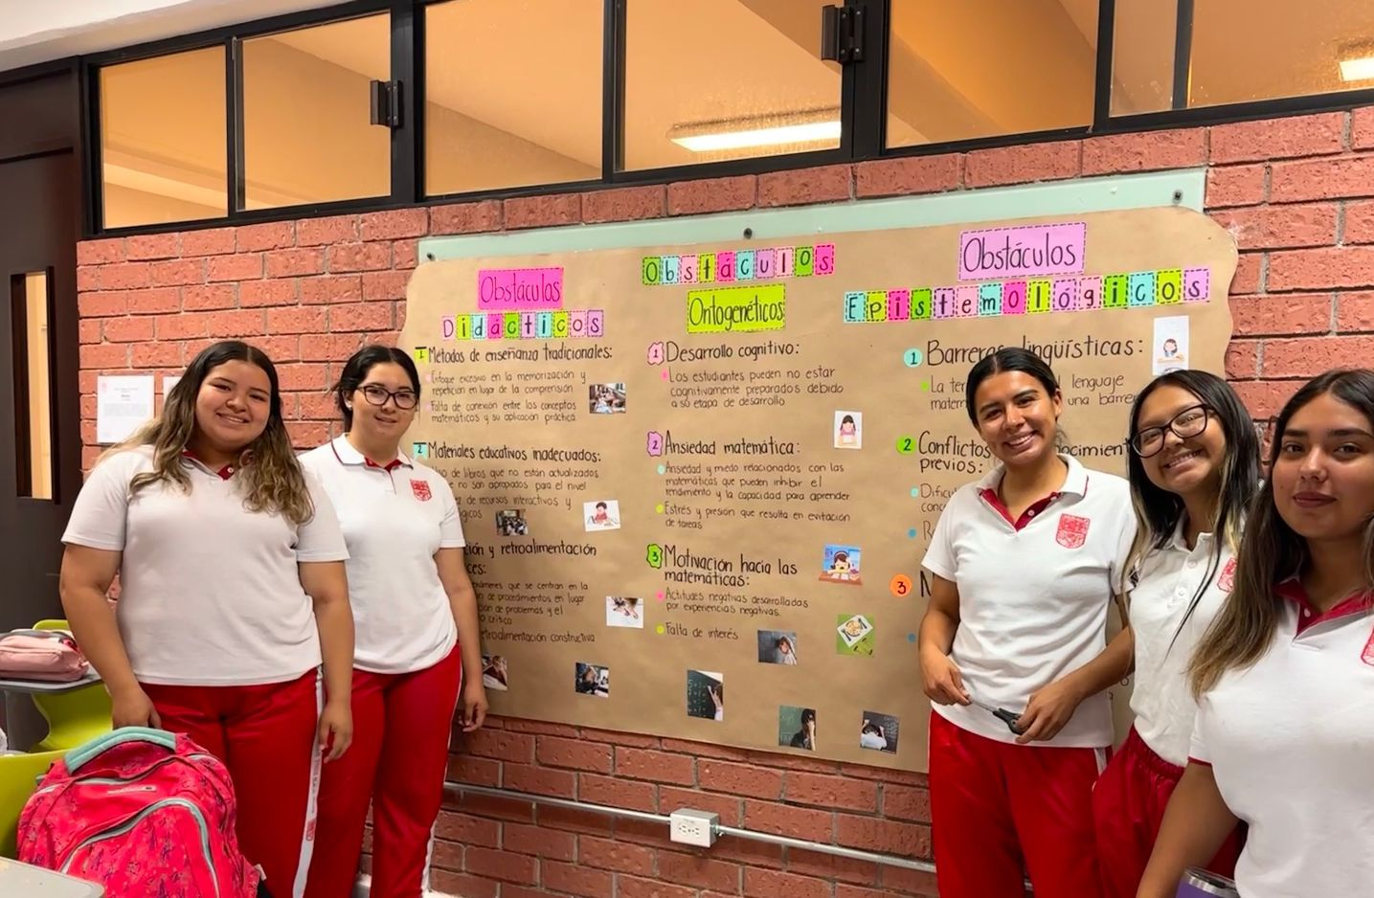

**INFORMACIÓN COMPLEMENTARIA**

DIDÁCTICOS

* Se deben evitar porque impiden ver las cosas de una nueva manera.
* Se estudian a través del análisis de los errores más frecuentes de los estudiantes.
* El profesor no busca maneras de expresar fácilmente los temas de clase.
* Estrategias metodológicas que no fueron diseñadas a base de las necesidades de los alumnos.
* Ritmo acelerado en el dictado de las clases.
* Poco tiempo al desarrollo de contenidos.

ONTOGENÉTICOS

* Falta de hábitos de estudio.
* Poco estudio tanto para la teoría como para la práctica
* Problemas personales y familiares.
* Falta de concentración debido a su inmadurez.
* Confusión que ejercen sobre algunos factores afectando su aprendizaje.
* Imposibilidad de asistir a clases.

EPISTEMOLÓGICOS

* Escasa destreza algebraica en la resolución de ecuaciones.
* Impedimentos que afectan la capacidad de los alumnos para construir el pensamiento real o empírico.

**REFLEXIÓN ACERCA DE LA NECESIDAD DE CONOCER ESTA INFORMACIÓN Y SU IMPACTO EN LA PRÁCTICA DOCENTE**

Karen

Comprender los desafíos al enseñar matemáticas y sus implicaciones es crucial para analizar situaciones y mejorar mi enfoque educativo. Evitar el método tradicional es fundamental, ya que resulta aburrido y repetitivo para los niños. Por ello, busco hacer que las matemáticas sean atractivas y emocionantes, fomentando una percepción positiva en los niños. Las estrategias usadas por mis maestros desmotivaron mi interés en matemáticas; por eso, quiero evitar que mis alumnos pasen por lo mismo.

Es esencial fomentar una mentalidad de crecimiento, donde los errores se vean como oportunidades de aprendizaje y no como fracasos. A través de la retroalimentación constructiva y el apoyo constante, ayudaré a mis estudiantes a construir una confianza sólida en sus habilidades matemáticas.

América

Al conocer los tipos de obstáculos que se dan en la enseñanza y aprendizaje de las matemáticas podemos analizarlos para mejorar los métodos de enseñanza que llevamos con nuestros alumnos e identificar cuáles son los problemas que surgen en el aula, de esta manera podemos hacer mejoras en los procesos de enseñanza con el objetivo de evitar y erradicar estas problemáticas. Hay que acabar con los métodos tradicionales que se basan en la memorización y repetición, pues estos métodos se muestran aburridos y hace que el alumnado pierda el interés hacia las matemáticas. Debemos implementar métodos atractivos para los niños que propicien el interés, que sean divertidos y de fácil entendimiento.

Elena

Al comprender los desafíos en la enseñanza y aprendizaje de las matemáticas, podemos examinar los para poder mejorar las metodologías de enseñanza con los alumnos y así detectar las áreas de oportunidad que existen en el aula. De esta forma, realizamos ajustes en los procesos educativos con el fin de prevenir y eliminar estás dificultades. Es necesario abandonar estos enfoques tradicionalistas centrados en métodos absurdos que no tienen buenos resultados, son monótonos y disminuyen el interés.

Se recomienda adoptar métodos atractivos que estimulen el interés de los niños, al modificar nuestros métodos a los distintos estilos y ritmos de aprendizaje, logramos tener una mayor eficiencia en el aprendizaje de nuestros alumnos.

Aniela

Para poder mejorar el desarrollo y los desempeños de los niños, así como sus habilidades cognitivas, es importante que como educadoras conozcamos los obstáculos que existen y siguen estando presentes en las escuelas, los cuales impiden un buen aprendizaje de los niños y las niñas, lo principal es evadir la metodología tradicionalista ya que limita el pensamiento crítico y creativo de los alumnos, con el propósito de poder lograr resultados eficientes en los aprendizajes de cada uno de nuestros alumnos, contribuiremos a un buen aprendizaje cuando las matemáticas se impartan de una manera agradable para los niños con temas de su agrado, que estén relacionados a sus necesidades y al contexto en el que se desarrollan, hay que generarles esa motivación por aprender más y más. Métodos más modernos, como el aprendizaje basado en problemas, muestran cómo las matemáticas se aplican en la vida real, aumentando la motivación y el interés de los estudiantes.

Emily

Es importante que se conozcan los diversos tipos de obstáculos que existen en el proceso de la enseñanza de las matemáticas y que es lo que conlleva cada uno de estos, con el objetivo de analizar las situaciones y mejorar el método de enseñanza que pretendo llevar a cabo para el desarrollo cognitivo de los niños, lo principal es evadir el método tradicionalista porque es algo que no llama la atención de los niños y ocasiona el aburrimiento, además de que es repetitivo, esto me motiva a buscar la manera de que las matemáticas sean entretenidas e interesantes para los niños, que no les tengan miedo y lo vean como algo bonito. Las estrategias que los maestros utilizaron conmigo me desmotivaron a que siguiera teniendo ese gusto por las matemáticas por lo cual me gustaría que mis alumnos no pasaran por eso estando conmigo.